מועד ב' חורף 2006 - תשובות

1. א. בדומה לשיקוף דרך קו במישור:

1. הזזה ב - 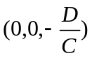: המישור הופך ל – Ax+By+Cz=0:

2. סיבוב ממערכת הצירים 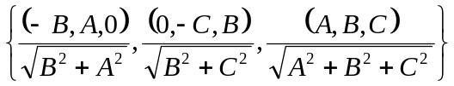{(-,
שהיא מערכת אורתונורמלית של שני ווקטורי יחידה על המישור והנורמל, למערכת
הקרטזית הרגילה –הופכת את המישור למישור XY

3. שיקוף דרך מישור XY.

4. סיבוב הפוך.

5. הזזה הפוכה.

המטריצות המתקבלות:

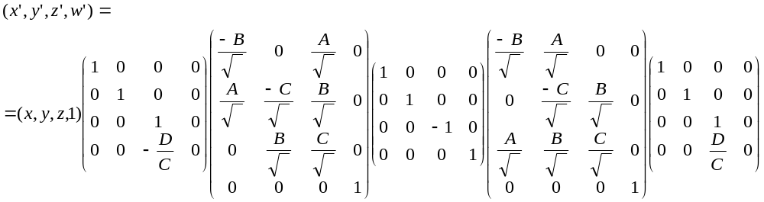

ב + ג. התמרה של נקודות על הישרים מתקבלת כ : 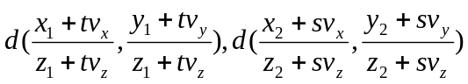. כאשר t ו – s שואפות לאינסוף, מתקבלת נקודת חיתוך ב - 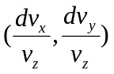 שהיא זהה לכל הישרים עם אותו שיפוע בסצנה.

2. א. 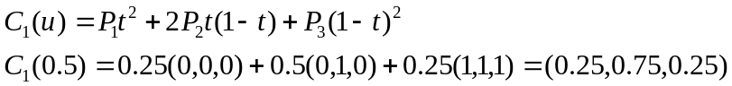

סקיצה פשוטה של העקום עוברת דרך נקודות הקיצון ודרך הנקודה הנ"ל כפרבולה.

ב. . הזזה פשוטה של 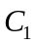 ב -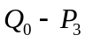 תחבר אותם ברציפות 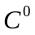. כל סיבוב של סביב הנקודה המחברת גם ייתן רציפות זו.

ג. עבור 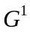 צריך שיתקיים 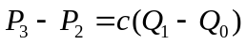 וגם 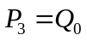. לפיכך מבצעים הזזה ב - 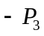, סיבוב ב - 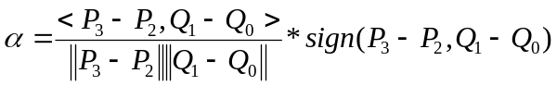 (למציאת הזווית והסימן שלה), ואז הזזה ב - 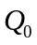.

ד. מתקבל 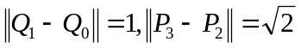, ולכן לא תתכן רציפות 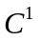 בטרנספורמציה קשיחה.

3. א. בפאון משולשי מתקיים 2E=3F, כי לכל פאה בדיוק 3 חצאי קשתות ייחודיות. אי לכך, מתקיים:

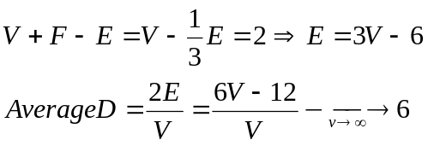

לכן תמיד הדרגה תהיה קטנה מ - 6, אך תלך ותתקרב.

ב. זווית של משושה משוכלל היא 120 מעלות, ולכן בכל צומת ישנם בדיוק 6 פאות, ודרגת הגרף הממוצעת תהיה 3 בדיוק. אם נפרק את הגרף למשולשים לפי נקודה אמצעית בכל משושה , דרגת הגרף תהיה 6 בדיוק , וזה בלתי אפשרי לפי סעיף א'.

4. א. מהירות הקריאה מה – z-buffer תשאר אותו דבר (שכן צריך לבדוק בדיוק אותו מספר של פיקסלים), אך כמות הכתיבות אליו עשויה להיות קטנה יותר כאשר הפוליגונים פחות מפוזרים (אזורים ספציפיים של עומק).

ב. כן. למשל, אם יש פוליגון שהעומק המינימלי שלו גדול מהעומק המקסימלי באיזה אזור ביניים, אז כאשר מגיעים לרמה של האזור הזה, ניתן לראות שלא צריך לצייר אותו כלל. זה עובד טוב בעיקר עבור פוליגונים קטנים בלי הרבה חיתוכים ביניהם.

ג. לא. החלוקה לא אדפטיבית, ואם פוליגונים גדולים בעומק משמעותי נמצאים בדיוק באמצע, הם ישפיעו על כמה "פיקסלי על" בכמה רמות. אם יהיה שיפור--- זה נכון חלקית משום שזה תלוי בפיזור הפוליגונים על הסצינה. אם הם מתאימים לאזורי החלוקה, אז ההרצה תשתפר משמעותית.

